МИНОБРНАУКИ РОССИИ
Санкт-Петербургский государственный
электротехнический университет
«ЛЭТИ» им. В.И. Ульянова (Ленина)
Кафедра МО ЭВМ

отчет
по лабораторной работе №2
по дисциплине «Построение и анализ алгоритмов»
Тема: Алгоритмы поиска пути в графах
Вариант 2

Студент гр. 8303 |  | Кибардин А.Б.
Преподаватель |  | Фирсов М.А.

Санкт-Петербург
2020
Цель работы.
Изучение алгоритмов поиска пути в графе.
Задание 1.
Разработайте программу, которая решает задачу построения пути в ориентированном графе при помощи жадного алгоритма. Жадность в данном случае понимается следующим образом: на каждом шаге выбирается последняя посещённая вершина. Переместиться необходимо в ту вершину, путь до которой является самым дешёвым из последней посещённой вершины. Каждая вершина в графе имеет буквенное обозначение ("a", "b", "c"...), каждое ребро имеет неотрицательный вес.
Пример входных данных
a e
a b 3.0
b c 1.0
c d 1.0
a d 5.0
d e 1.0

В первой строке через пробел указываются начальная и конечная вершины. Далее в каждой строке указываются ребра графа и их вес. В качестве выходных данных необходимо представить строку, в которой перечислены вершины, по которым необходимо пройти от начальной вершины до конечной. Для приведённых в примере входных данных ответом будет
abcde
Задание 2.
Разработайте программу, которая решает задачу построения кратчайшего пути в ориентированном графе методом А*. Каждая вершина в графе имеет буквенное обозначение ("a", "b", "c"...), каждое ребро имеет неотрицательный вес. В качестве эвристической функции следует взять близость символов, обозначающих вершины графа, в таблице ASCII.
Пример входных данных
a e
a b 3.0
b c 1.0
c d 1.0
a d 5.0
d e 1.0
В первой строке через пробел указываются начальная и конечная вершины Далее в каждой строке указываются ребра графа и их вес В качестве выходных данных необходимо представить строку, в которой перечислены вершины, по которым необходимо пройти от начальной вершины до конечной.
Для приведённых в примере входных данных ответом будет
ade

Индивидуализация.
В А* эвристическая функция для каждой вершины задаётся неотрицательным числом во входных данных.

Описание жадного алгоритма.
В программе используется жадный алгоритм поиска пути. Он заключается в выборе ребра с минимальной длиной на каждом шаге.
На каждом шаге рассматривается ребро с минимальным весом, выходящее из текущей вершины. Найдя минимальный путь, переходим к следующему ребру. Если из текущей вершины нет пути, то помечаем вершину как посещенную и откатываемся назад.
Данный алгоритм является модификацией алгоритма поиска в глубину, но на каждом шаге перебираются ребра для поиска ребра с минимальным весом, а значит его сложность O(N*E+E), где N – количество вершин, а E – количество ребер.
Так как структура для хранения графа представлена матрицой, то сложность по памяти равна O(N^2), где N — количество вершин.

Описание алгоритма A*
В программе так же используется алгоритм A*. Он заключается в выборе на каждом шаге решения из очереди с приоритетом, где приоритет – это сумма длины текущего пути от старта и некоторой эвристической функции, дающей оценку пути, который необходимо пройти до целевой вершины.
На каждом шаге алгоритма заполняется очередь, новыми путями. Затем из очереди извлекается путь с минимальным значением приоритета.
Далее производится проверка на наличие вершины, путь в которую сейчас рассматривается, в множестве обработанных вершин(вершины, из которых все ребра добавлены в очередь). Если это так, то этот путь пропускается и выбирается новый.
Если путь не идет в обработанную вершину, производится проверка на наличие вершины, в которую ведет ребро, в множестве открытых вершин(вершины, из которых выходит по крайней мере одно не пройденное ребро). В случае отсутствия в этом множестве вершины, добавляем в это множество новую вершину. В противном случае, проверяем меньше ли новый путь. Если это так, то обновляем значение пути от старта.
Сложность алгоритма по операциям зависит от эвристики
|h(x)-h*(x)| ≤ O(log h*(x)), где h* - оптимальная эвристика, т.е. точная оценка расстояния из вершины в х к цели. Другими словами, ошибка h(x) не должна расти быстрее, чем логарифм от оптимальной эвристики.
В лучшем случае, когда эвристическая функия оптимальна, сложность будет равна O(N+E), где N – количество вершин, E – количество ребер. Максимальная длина пути – N и на каждом шаге требуется пройти по всем ребрам, выходящим из этой вершины, чтобы найти путь с наименьшим приоритетом.
В худшем случае, когда вершины расположены случайным образом и эвристическая функция дает результат, не соотносящийся с реальным расстоянием до цели, будут рассмотрены все пути. Отсюда сложность по времени O(2E), где E – количество ребер в графе.
Так как в худшем случае каждый путь будет храниться в очереди и длина пути не может превосходить число вершин в графе, то получаем сложность по памяти O(N*2E) и в лучшем O(N*(N+E)).

Описание структур данных.
struct Top
{
float distance = 0;
bool visited = false;
// a* modification
float gX = 0;
float hX = 0;
char prevTop = '\0';
};
Структура для описания вершины. Поле distance задает расстояние между текущей вершиной и предыдущей. Поле visited задает флаг для проверки посещения текущей вершины. Так же для алгоритма а* введены поля gX, hX, prevTop означающие дистанцию от старта до текущей вершины, значение эвристической функции для данной вершины и вершина, из которой пришли.

struct Queue
{
char next;
float gX;
char prev;
};
Cтруктура для описания очереди. Поля next, gX, prev задают значения следующей вершины, расстояния до нее и предыдущей вершины.

class Graph {
std::vector<std::vector<Top>> matrix;
std::vector<char> result;
public:
…
}
класс, описывающий граф и методы для работы с ним. Сам граф задается матрицей с элементами типа Top. result — контейнер, использующийся для хрпнения пути

Описание методов класса Graph.
Graph() - конструктор класса.

void setNotVisited() - метод для задания значения флагов вершин false. Необходим для использования в программе нескольких алгоритмов поиска.

void addRib(char start, char end, float distance) — метод для добавления ребра в граф.
start — имя вершины, из которой выходит ребро.
end — имя вершины, в которую входит ребро.
distance — расстояние между вершинами.

bool isInSolution(int tmpTop) — метод для проверки наличия заданной вершины в промежуточном результате.
tmpTop - обрабатываемая вершина.
Возвращает true, если вершина присутствует в решении, false в противном случае.

bool greedyAlgorithm(char startTop, char endTop) — метод, описывающий жадный алгоритм.
startTop — стартовая вершина.
endTop — конечная вершина.
Возвращает true, если путь существует, false в противном случае.

void setHeuristicStepik(char EndTop) — метод, задающий эвристику для степика. endTop — конечная вершина.

void setOwnHeuristic() - метод для задания собственной эвристики в качетстве входных данных.

void setClosed(std::vector<char>& open, std::vector<char>& closed, char top) const — метод для обновления множеств вершин.
open — множество вершин, требующих обработки.
closed — множество обработанных вершин.
Top — вершина, перемещаемая из множества open в closed.

void setG_X(int next, float startDistance, char prev) — метод для задания расстояния пути от старта до текущей вершины.
next — индекс вершины в матрице графа, в которую входит ребро.
startDistance — расстояние от старта, до следующей вершины.
prev — символьное название вершины, из которой выходит ребро.

void restoreWay(char startTop, char endTop) — метод для восстановления пути при работе с алгоритмом A*.
startTop — стартовая вершина.
endTop — конечная вершина.

bool isInMany(std::vector<char>& many, char symbol) const— метод для проверки наличия рассматриваемой вершины в заданном множестве.
many — множество вершин.
symbol — искомая вершина.
Возвращает true, если это так, false в противном случае.

Void printQueue(std::vector<Queue>& queue) const — метод для вывода текущего состояния очереди.

bool aStar(char startTop, char endTop) — метод, описывающий алгоритм А*. startTop — стартовая вершина.
endTop — конечная вершина.
Возвращает true, если путь существует, false в противном случае.

void printResult() const — метод для вывода пути.
Тестирование.

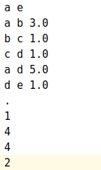
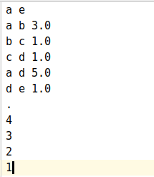

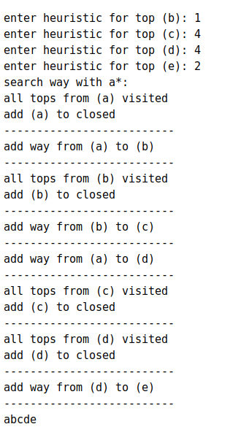
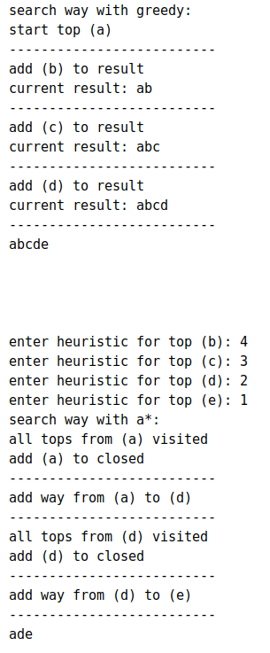

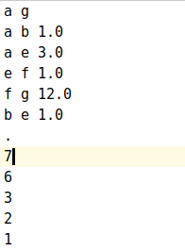
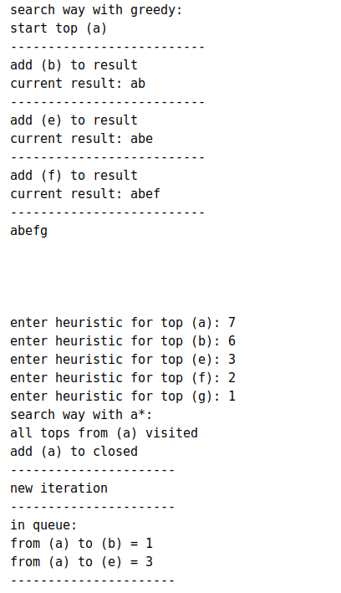
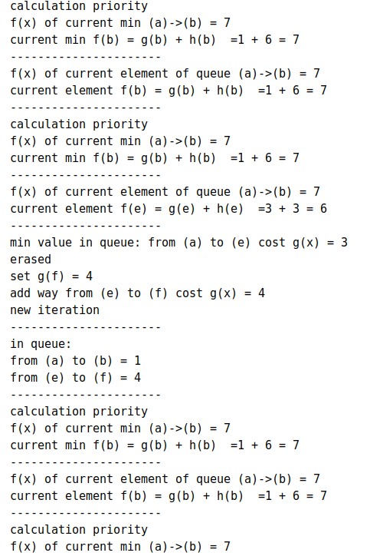
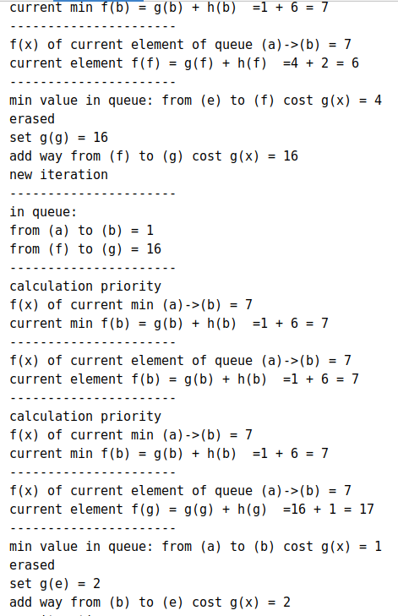
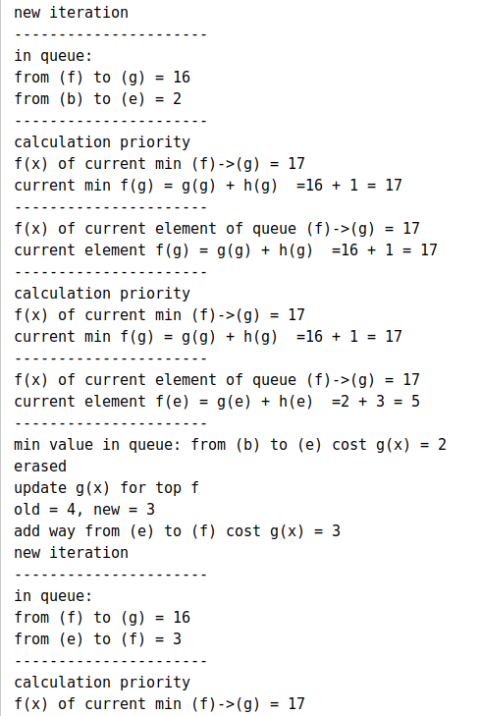
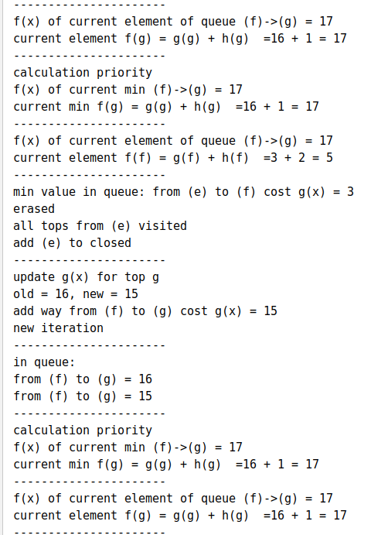
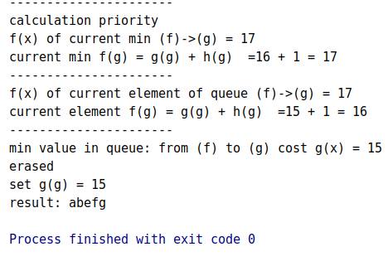
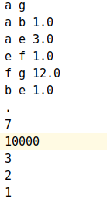
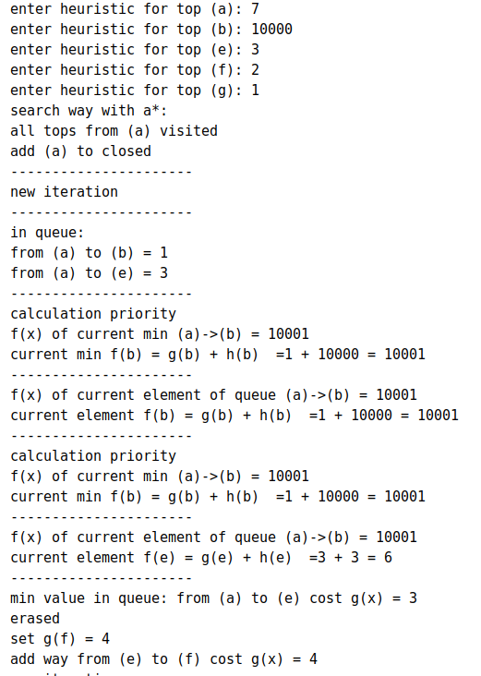
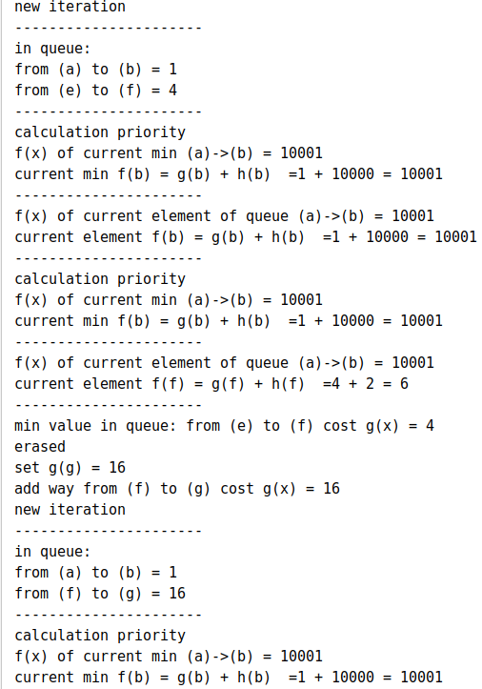
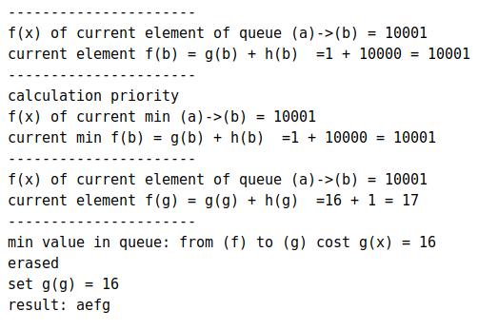
Вывод.
В ходе выполнения лабораторной работы были изучены алгоритмы поиска пути в графе путем написания программ, реализующих жадный алгоритм и A*.

Приложения А. Исходный код
#include <iostream>
#include <vector>
#include <cfloat>
#include <cmath>
#define MATRIX_SIZE 26
struct Top // структура для описания вершины
{
float distance = 0;
bool visited = false;
// a* modification
float gX = 0;
float hX = 0;
char prevTop = '\0';
};
struct Queue // структура очереди с приоритетом
{
char next;
float gX;
char prev;
};
class Graph { // класс графа
std::vector<std::vector<Top>> matrix; // матрица графа
std::vector<char> result;
public:
Graph() {
matrix.resize(26);
for (int i = 0; i < MATRIX_SIZE; i++)
matrix[i].resize(26);
}
void setNotVisited() // метод для работы в одной программе с двумя методами поиска пути
{
for(int i = 0; i < MATRIX_SIZE; i++)
for(int j = 0; j < MATRIX_SIZE; j++)
matrix[i][j].visited = false;
}
void addRib(char start, char end, float distance)// метод для добавления ребра в матрицу
{
if(start - 'a' >= MATRIX_SIZE || end - 'a' >= MATRIX_SIZE || matrix[start - 'a'][end - 'a'].distance != 0)
return;
matrix[start - 'a'][end - 'a'].distance = distance;
}
bool isInSolution(int tmpTop) // метод для проверки наличия вершины в результате
{
for(auto iter : result)
if(tmpTop + 'a' == iter)
return true;
return false;
}
///////////////////////////////////////////////////////////////////////////////////
bool greedyAlgorithm(char startTop, char endTop) // метод описывающий жадный алгоритм
{
result.resize(0);
result.push_back(startTop);
printf("start top (%c)\n", startTop);
puts("--------------------------");
int bufferTop = startTop - 'a';
while(true)
{
float min = FLT_MAX;
int indexMin = -1;
for(int i = 0; i < MATRIX_SIZE; i++)
{
if(i == endTop - 'a' && matrix[bufferTop][i].distance != 0)
{
i += 'a';
result.push_back(i);
return true;
}
if(matrix[bufferTop][i].distance < min && matrix[bufferTop][i].distance !=0 && !isInSolution(i) && !matrix[bufferTop][i].visited)
{
indexMin = i; // выборка минимального пути
min = matrix[bufferTop][i].distance;
}
}
char symbol = 'a';
if(indexMin != -1) // добавление вершины в решение
{
bufferTop = indexMin;
symbol += indexMin;
result.push_back(symbol);
printf("add (%c) to result\ncurrent result: ", symbol);
printResult();
puts("--------------------------");
if(symbol == endTop) {
return true;
}
} else
{
if(!result.empty()) // из текщей вершины некуда идти, откат назад
{
symbol = result.back();
result.pop_back();
printf("no way from the top (%c)\ncurrent result: ", symbol);
printResult();
puts("--------------------------");
//printResult();
for(int i = 0; i < MATRIX_SIZE; i++)
matrix[i][symbol - 'a'].visited = true;
if(result.empty())
return false;
bufferTop = result.back() - 'a';
}else
{
return false;
}
}
}
}
///////////////////////////////////////////////////////////////////////////////////
void setHeuristicStepik(char EndTop)// эвристика для степика
{
for(int i = 0; i < MATRIX_SIZE; i++) {
for(int j = 0; j < MATRIX_SIZE; j++)
{
float buff = fabs(EndTop - (j + 'a'));
matrix[i][j].hX = fabs(EndTop - (j + 'a'));
}
}
}
void setOwnHeuristic() // метод для задания собственной эвристики
{
for(int i = 0; i < MATRIX_SIZE; i++)
{
bool flag = false;
for(int j = 0; j < MATRIX_SIZE; j++)// цикл, в котором проверяется существование вершины
{ // для задания эвристики
if(matrix[j][i].distance != 0)
{
flag = true;
break;
}
}
if(!flag)
{
for(int j = 0; j < MATRIX_SIZE; j++)
if(matrix[i][j].distance != 0)
{
flag = true;
break;
}
}
if(!flag) {
continue;
}
float value = -1;
while(value < 0) // задание эвристики
{
printf("enter heuristic for top (%c): ", 'a' + i);
std::cin >> value;
printf("%g\n", value);
}
for(int j = 0; j < MATRIX_SIZE; j++)
matrix[j][i].hX = value;
}
}
void setClosed(std::vector<char>& open, std::vector<char>& closed, char top) const // процедура для добавления вершины
{ // в обработанное множество
for(auto iter = open.begin(); iter != open.end();iter++)
{
if(*iter == top)
{
printf("all tops from (%c) visited\nadd (%c) to closed\n", *iter, *iter);
puts("----------------------");
closed.push_back(*iter);
open.erase(iter);
break;
}
}
}
void setG_X(int next, float startDistance, char prev) // метод для задания значения расстояния от старта до
{ // текущей вершины
for(int i = 0; i < MATRIX_SIZE; i++)
{
matrix[next][i].prevTop = prev;
matrix[next][i].gX = startDistance;
}
}
void restoreWay(char startTop, char endTop) // метод восстановления пути от конечной вершины
{
std::vector<char> inverResult;
char prevTop = endTop;
while(true)
{
if(prevTop == startTop || prevTop == '\0') {
inverResult.push_back(startTop);
break;
}
inverResult.push_back(prevTop);
prevTop = matrix[prevTop - 'a'][0].prevTop;
}
for(auto i = inverResult.rbegin(); i != inverResult.rend(); i++)
result.push_back(*i);
}
bool isInMany(std::vector<char>& many, char symbol) const // метод для проверки наличия вершины
{ // в заданном множестве
for(auto iter : many)
if(iter == symbol)
return true;
return false;
}
void printQueue(std::vector<Queue>& queue) const
{
puts("----------------------");
printf("in queue:\n");
for(auto iter : queue)
{
printf("from (%c) to (%c) = %g\n",iter.prev, iter.next, iter.gX);
}
puts("----------------------");
}
bool aStar(char startTop, char endTop) // метод реализующий алгоритм а*
{
result.clear();
if(startTop == endTop)
{
result.push_back(startTop);
return true;
}
std::vector<Queue> queue;
std::vector<char> closed_char, open;
unsigned int currentTop;
open.push_back(startTop);
for(int nextTop = 0; nextTop < MATRIX_SIZE; nextTop++) // добавляем в очередь элементы из стартовой вершины
{
currentTop = startTop - 'a';
if(matrix[currentTop][nextTop].distance != 0)
{
Queue buffer;
buffer.next = nextTop + 'a';
buffer.gX = matrix[currentTop][nextTop].distance + matrix[currentTop][nextTop].gX;
buffer.prev = startTop;
matrix[currentTop][nextTop].visited = true;
setG_X(nextTop, matrix[currentTop][nextTop].distance + matrix[currentTop][nextTop].gX , startTop);//куда, дистанция от старта, откуда
queue.push_back(buffer);
}
}
setClosed(open, closed_char,startTop);
while(!queue.empty()) // пока есть хотя бы одно необработанное ребро
{ // идет поиск пути
puts("new iteration");
printQueue(queue);
Queue minValue = queue[0];
auto iterPosition = queue.begin();
for(auto iter = queue.begin(); iter != queue.end(); iter++) // поиск минимального значения в очереди и
{ // последующее извлечение его
puts("calculation priority");
float fXMin = minValue.gX + matrix[minValue.prev - 'a'][minValue.next - 'a'].hX;
printf("f(x) of current min (%c)->(%c) = %g\n", minValue.prev, minValue.next, fXMin);
printf("current min f(%c) = g(%c) + h(%c) =%g + %g = %g\n", minValue.next, minValue.next, minValue.next,
minValue.gX, matrix[minValue.prev - 'a'][minValue.next - 'a'].hX, fXMin);
puts("----------------------");
float fXIter = (*iter).gX + matrix[(*iter).prev - 'a'][(*iter).next - 'a'].hX;
printf("f(x) of current element of queue (%c)->(%c) = %g\n", minValue.prev, minValue.next, fXMin);
printf("current element f(%c) = g(%c) + h(%c) =%g + %g = %g\n", (*iter).next, (*iter).next,(*iter).next,
(*iter).gX, matrix[(*iter).prev - 'a'][(*iter).next - 'a'].hX, fXIter);
puts("----------------------");
if(fXMin > fXIter || (fXMin == fXIter && minValue.next < (*iter).next))
{
minValue = *iter;
iterPosition = iter;
}
}
printf("min value in queue: from (%c) to (%c) cost g(x) = %g\nerased\n", minValue.prev, minValue.next, minValue.gX);
if(minValue.next == endTop) { // если найденное значение является конечной вершиной
printf("set g(%c) = %g\n", minValue.next, minValue.gX);
setG_X(minValue.next - 'a', minValue.gX, minValue.prev);// восстанавливаем путь
restoreWay(startTop, endTop);
return true;
}
queue.erase(iterPosition);
setClosed(open, closed_char, minValue.prev);
for(int i = 0; i < MATRIX_SIZE; i++) // рассматриваем всех соседей данной вершины
{
if(matrix[minValue.next - 'a'][i].distance != 0)
{
float tentativeGScore = minValue.gX + matrix[minValue.next - 'a'][i].distance;
Queue buffer;
buffer.next = 'a' + i;
buffer.prev = minValue.next;
buffer.gX = tentativeGScore;
if(isInMany(closed_char, i + 'a')) // Если элемент ведет в обработанную вершину,
continue; // пропускаем его
if(!isInMany(open, i + 'a')) // Если элемент не в множестве
{ // обрабатываемых вершин, то добавляем его в это множество
printf("set g(%c) = %g\n", buffer.next, tentativeGScore);
setG_X(buffer.next - 'a', tentativeGScore, buffer.prev);
open.push_back(buffer.next);
}
else
{
float matrixValue = matrix[i][0].gX;
if(matrix[i][0].gX > tentativeGScore)
{
printf("update g(x) for top %c\nold = %g, new = %g\n", 'a' + i, matrix[i][0].gX, tentativeGScore);
setG_X(i, tentativeGScore, minValue.next); // Обновляем путь, если он оказался меньше
}
}
printf("add way from (%c) to (%c) cost g(x) = %g\n", buffer.prev, buffer.next, buffer.gX);
queue.push_back(buffer);
}
}
}
return false;
}
void printResult() const // вывод результата
{
if(!result.empty())
for(auto iter : result)
std::cout << iter;
std::cout << std::endl;
}
};
int main() {
char startTop, endTop ,start, end;
float distance;
Graph graph;
//freopen("ribs.txt", "r", stdin);
std::cin >> startTop >> endTop;
std::cin >> start; // ввод ребер до точки в формате
while(start != '.') { // {a} {b} {distance}
std::cin >>end >> distance; // ......
graph.addRib(start, end, distance); // {a} {b} {distance}
std::cin >> start; // .
}
puts("search way with greedy: ");
if(graph.greedyAlgorithm(startTop, endTop))
graph.printResult();
else
std::cout << "don't exist" << std::endl;
puts("\n\n\n");
graph.setNotVisited();
//graph.setHeuristicStepik(endTop);
graph.setOwnHeuristic();
puts("search way with a*: ");
if(graph.aStar(startTop, endTop))
{
printf("result: ");
graph.printResult();
}
else
std::cout << "don't exist" << std::endl;
return 0;
}

